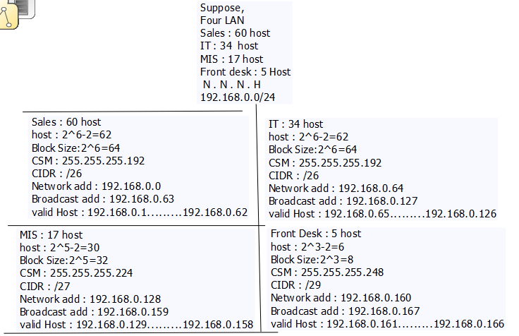

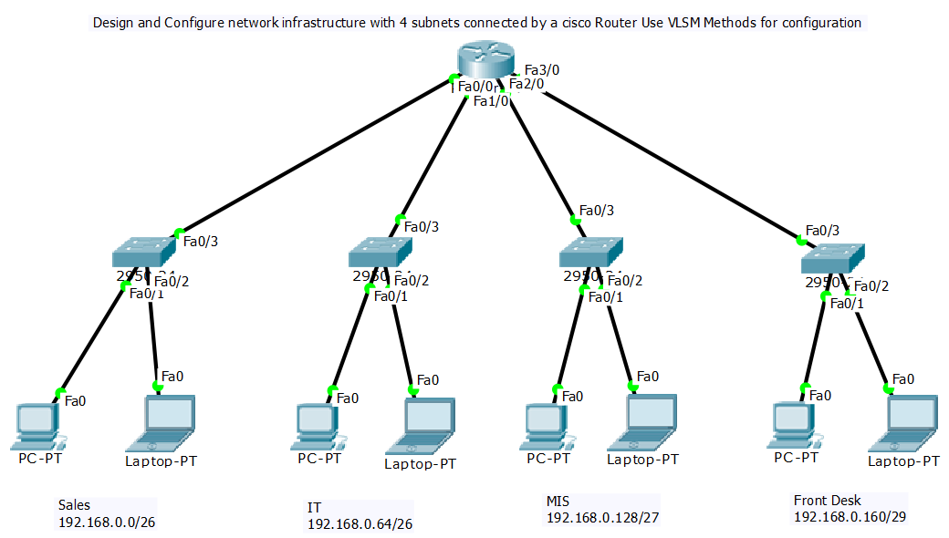

**Router**Continue with configuration dialog? [yes/no]: no

Press RETURN to get started!

Router>en

Router#conf t

Router(config)#hostname OCTOPUS

OCTOPUS(config)#int fa 0/0

OCTOPUS(config-if)#ip add 192.168.0.1 255.255.255.192

OCTOPUS(config-if)#no shut

OCTOPUS(config-if)#ex

OCTOPUS(config)#int fa 1/0

OCTOPUS(config-if)#ip add 192.168.0.65 255.255.255.192

OCTOPUS(config-if)#no shut

OCTOPUS(config-if)#ex

OCTOPUS(config)#int fa 2/0

OCTOPUS(config-if)#ip add 192.168.0.129 255.255.255.224

OCTOPUS(config-if)#no shut

OCTOPUS(config-if)#ex

OCTOPUS(config)#int fa 3/0

OCTOPUS(config-if)#ip add 192.168.0.161 255.255.255.248

OCTOPUS(config-if)#no shut

OCTOPUS(config-if)#ex

OCTOPUS(config)#ip dhcp pool Sales

OCTOPUS(dhcp-config)#net 192.168.0.0 255.255.255.192

OCTOPUS(dhcp-config)#default-router 192.168.0.1

OCTOPUS(dhcp-config)#ex

OCTOPUS(config)#ip dhcp pool IT

OCTOPUS(dhcp-config)#net 192.168.0.64 255.255.255.192

OCTOPUS(dhcp-config)#default-router 192.168.0.65

OCTOPUS(dhcp-config)#ex

OCTOPUS(config)#ip dhcp pool MIS

OCTOPUS(dhcp-config)#net 192.168.0.128 255.255.255.224

OCTOPUS(dhcp-config)#default-router 192.168.0.129

OCTOPUS(dhcp-config)#ex

OCTOPUS(config)#ip dhcp pool FrontDesk

OCTOPUS(dhcp-config)#net 192.168.0.160 255.255.255.248

OCTOPUS(dhcp-config)#default-router 192.168.0.161

OCTOPUS(dhcp-config)#^Z

OCTOPUS#wr